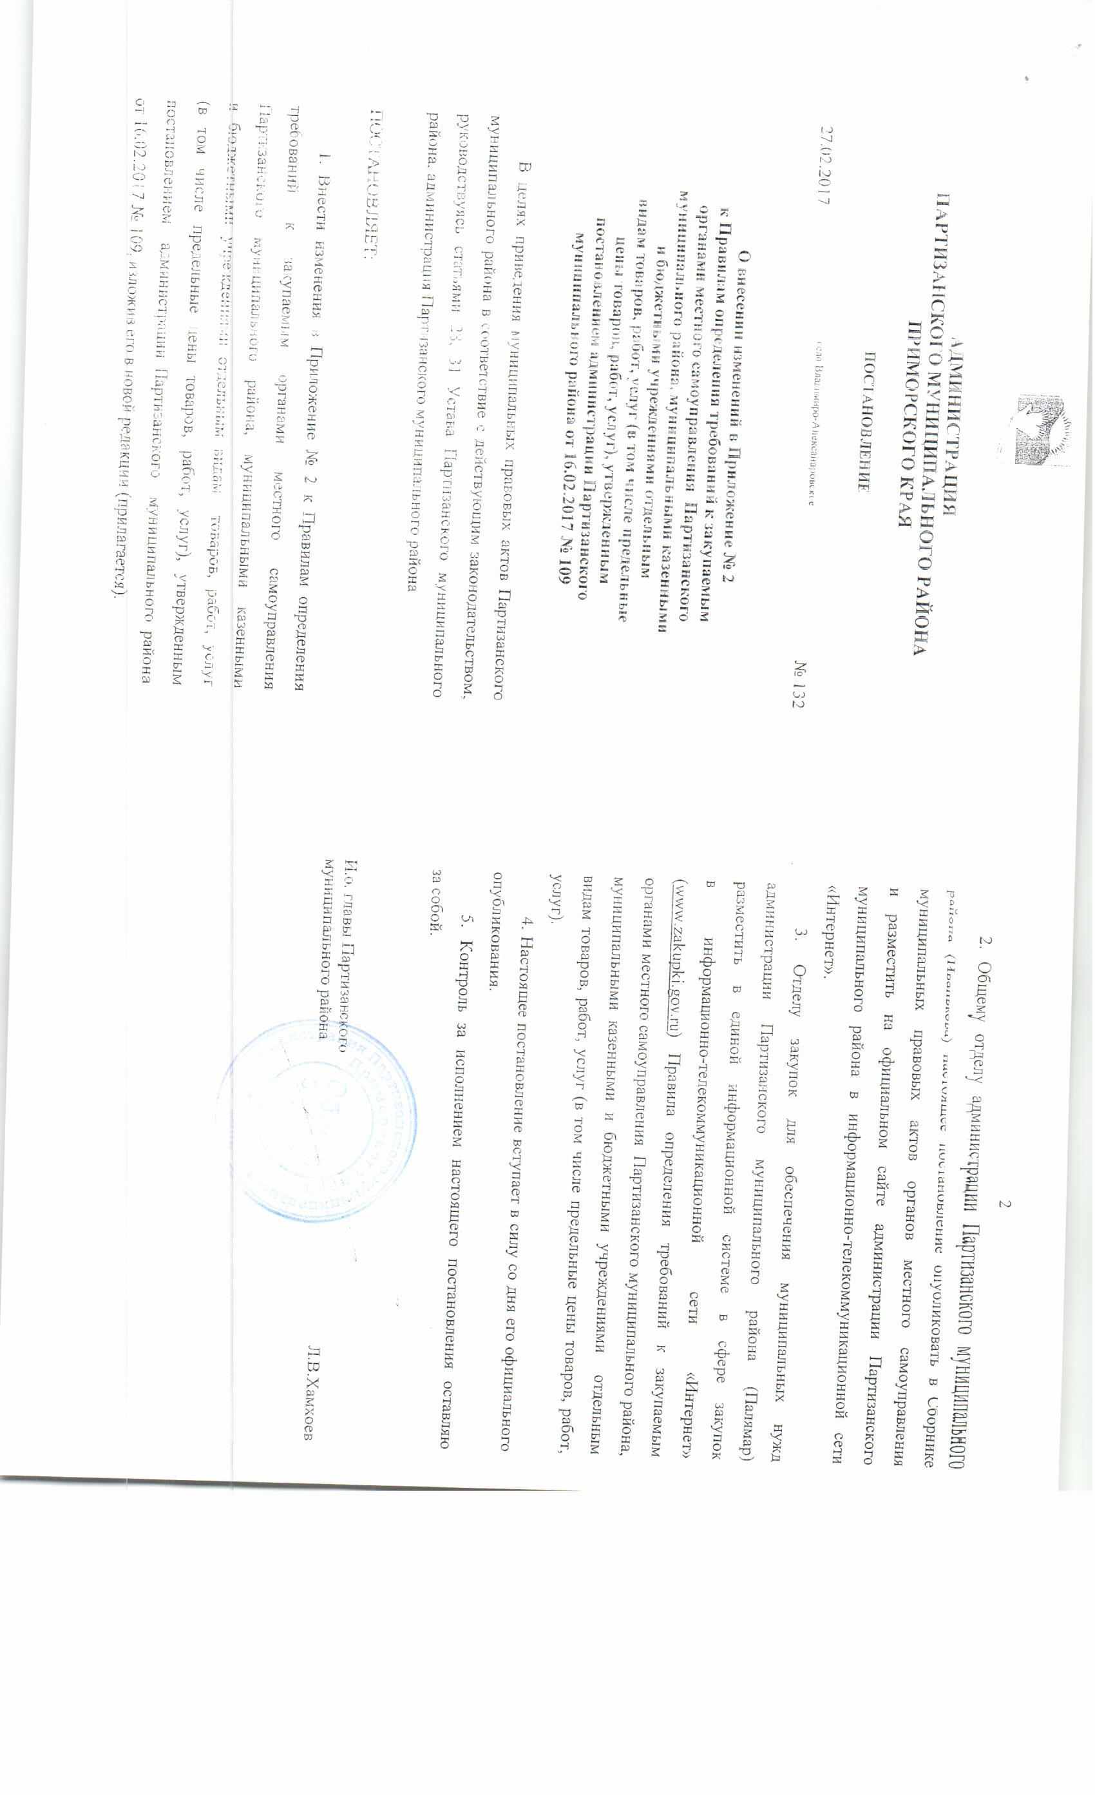

Приложение № 2
к Правилам определения требований к закупаемым
органами местного самоуправления Партизанского муниципального района, муниципальными казенными
и бюджетными учреждениями, отдельным видам товаров,
работ, услуг (в том числе предельные цены товаров, работ, услуг), утвержденным постановлением Партизанского муниципального района от 16.02.2017 № 109
(в редакции от 27.02.2017 № 132)
_____
ОБЯЗАТЕЛЬНЫЙ ПЕРЕЧЕНЬ
отдельных видов товаров, работ, услуг, в отношении которых определяются
требования к потребительским свойствам (в том числе качеству) и иным
характеристикам (в том числе предельные цены товаров, работ, услуг)

№ п/п | Код по ОКПД 2 | Наименование отдельного вида товаров, работ, услуг | Требования к потребительским свойствам (в том числе качеству) и иным характеристикам (в том числе предельные цены) отдельных видов товаров, работ, услуг
 |  |  | характеристика | единица измерения |  | Значение характеристики
 |  |  |  | код по ОКЕИ | наименование | муниципальный орган |  |  |  | Муниципальное казенное/  бюджетное учреждение
 |  |  |  |  |  | высшая группа должностей |  | главная группа должностей | ведущая, главная группа должностей | руководители | специалисты
 |  |  |  |  |  | Глава администрации, заместители главы администрации | Руководители органов администрации
1 | 2 | 3 | 4 | 5 | 6 | 7 | 8 | 9 | 10 | 11 | 12

2
1 | 2 | 3 | 4 | 5 | 6 | 7 | 8 | 9 | 10 | 11 | 12
 | 26.20.11 | Компьютеры портативные массой не более 10 кг, такие как ноутбуки, планшетные компьютеры, карманные компьютеры, в том числе совмещающие функции мобильного телефонного аппарата, электронные записные книжки и аналогичная компьютерная техника | размер и тип экрана
 |  |  | вес
 |  |  | тип процессора
 |  |  | частота процессора
 |  |  | размер оперативной памяти
 |  |  | объем накопителя
 |  |  | тип жесткого диска
3
1 | 2 | 3 | 4 | 5 | 6 | 7 | 8 | 9 | 10 | 11 | 12
 |  | Пояснения по требуемой продукции: ноутбуки, планшетные компьютеры | оптический привод
 |  |  | наличие модулей Wi-Fi, Bluetooth, поддержки 3G (UMTS)
 |  |  | тип видеоадаптера
 |  |  | время работы
 |  |  | операционная система
 |  |  | предустановленное программное обеспечение

4
1 | 2 | 3 | 4 | 5 | 6 | 7 | 8 | 9 | 10 | 11 | 12
2. | 26.20.15 | Машины вычислительные электронные цифровые прочие, содержащие или не содержащие в одном корпусе одно или два из следующих устройств для автоматической обработки данных: запоминающие устройства, устройства ввода, устройства вывода. Пояснения по требуемой продукции: компьютеры персональные настольные, рабочие станции вывода | тип (моноблок/системный блок и монитор)

5
1 | 2 | 3 | 4 | 5 | 6 | 7 | 8 | 9 | 10 | 11 | 12
 |  |  | размер экрана/монитора
 |  |  | тип процессора
 |  |  | частота процессора
 |  |  | размер оперативной памяти
 |  |  | объем накопителя
 |  |  | тип жесткого диска
 |  |  | оптический привод
 |  |  | тип видеоадаптера
 |  |  | операционная система
 |  |  | предустановленное программное обеспечение
 |  |  | Предельная цена

6
1 | 2 | 3 | 4 | 5 | 6 | 7 | 8 | 9 | 10 | 11 | 12
3. | 26.20.16 | Устройства ввода или вывода, содержащие или не содержащие в одном корпусе запоминающие устройства. Пояснения по требуемой продукции: принтеры, сканеры | метод печати (струйный/лазерный - для принтера)
 |  |  | разрешение сканирования (для сканера)
 |  |  | цветность (цветной/черно-белый)
 |  |  | максимальный формат
 |  |  | скорость печати/сканирования

1 | 2 | 3 | 4 | 5 | 6 | 7 | 8 | 9 | 10 | 11 | 12
 |  |  | наличие дополнительных модулей и интерфейсов (сетевой интерфейс, устройства чтения карт памяти и т.д.)
4. | 26.30.11 | Аппаратура коммуникационная передающая с приемными устройствами. Пояснения по требуемой продукции: телефоны мобильные | тип устройства (телефон/смартфон)
 |  |  | поддерживаемые стандарты
 |  |  | операционная система
 |  |  | время работы
 |  |  | метод управления (сенсорный/кнопочный)

8
1 | 2 | 3 | 4 | 5 | 6 | 7 | 8 | 9 | 10 | 11 | 12
 |  |  | количество SIM-карт
 |  |  | наличие модулей и интерфейсов (Wi-Fi, Bluetooth, USB, GPS)
 |  |  | стоимость годового владения оборудованием (включая договоры технической поддержки, обслуживания, сервисные договоры) из расчета на одного абонента (одну единицу трафика) в течение всего срока службы
 |  |  | предельная цена | 383 | рубль | не более 15 000,00. | не более 15 000,00 | не более 10 000,00 | не более 5 000,00 | не более 10 000,00 | не более 5 000,00

9
1 | 2 | 3 | 4 | 5 | 6 | 7 | 8 | 9 | 10 | 11 | 12
5. | 29.10.21 | Средства транспортные с двигателем с искровым зажиганием, с рабочим объемом цилиндров не более 1500 см3, новые | мощность двигателя | 251 | лошадиная сила | не более 200 | не более  200 | не более  200 |  | не более  200
 |  |  | комплектация
 |  |  | предельная цена | 383 | рубль | не более 2500000,00 | не более 2000000,00 | не более 2000000,00 |  | не более 1500000,00
6. | 29.10.22 | Средства транспортные с двигателем с искровым зажиганием, с рабочим объемом цилиндров более 1500 см3, новые | мощность двигателя | 251 | лошадиная сила | не более 200 | не более  200 | не более  200 |  | не более  200
 |  |  | комплектация

10
1 | 2 | 3 | 4 | 5 | 6 | 7 | 8 | 9 | 10 | 11 | 12
 |  |  | предельная цена | 383 | рубль | не более 2500000,00 | не более 2000000,00 | не более 2000000,00 |  | не более 1500000,00
7. | 29.10.23 | Средства транспортные с поршневым двигателем внутреннего сгорания с воспламенением от сжатия (дизелем или полудизелем), новые | мощность двигателя | 251 | лошадиная сила | не более 200 | не более  200 | не более  200 |  | не более  200
8. | 29.10.24 | Средства автотранспортные для перевозки людей прочие | мощность двигателя | 251 | лошадиная сила | не более 200 | не более  200 | не более  200 |  | не более  200
 |  |  | комплектация
 |  |  | предельная цена | 383 | рубль | не более 2500000,00 | не более 2000000,00 | не более 2000000,00 |  | не более 1500000,00

11
1 | 2 | 3 | 4 | 5 | 6 | 7 | 8 | 9 | 10 | 11 | 12
9. | 29.10.30 | Средства автотранспортные для перевозки 10 или более человек | мощность двигателя | 251 | лошадиная сила
 |  |  | комплектация
10. | 29.10.41 | Средства автотранспортные грузовые с поршневым двигателем внутреннего сгорания с воспламенением от сжатия (дизелем или полудизелем), новые | мощность двигателя | 251 | лошадиная сила
 |  |  | комплектация

12
1 | 2 | 3 | 4 | 5 | 6 | 7 | 8 | 9 | 10 | 11 | 12
11. | 29.10.42 | Средства автотранспортные грузовые с поршневым двигателем внутреннего сгорания с искровым зажиганием; прочие грузовые транспортные средства, новые | мощность двигателя | 251 | лошадиная сила
 |  |  | комплектация
12. | 29.10.43 | Автомобили-тягачи седельные для полуприцепов | мощность двигателя | 251 | лошадиная сила
 |  |  | комплектация
13. | 29.10.44 | Шасси с установленными двигателями для автотранспортных средств | мощность двигателя | 251 | лошадиная сила

13
1 | 2 | 3 | 4 | 5 | 6 | 7 | 8 | 9 | 10 | 11 | 12
 |  |  | комплектация
14. | 31.01.11 | Мебель металлическая для офисов. Пояснения по закупаемой продукции: мебель для сидения, преимущественно с металлическим каркасом | материал (металл)
 |  |  | обивочные материалы |  |  | предельное значение: искусственная кожа. Возможные значения: мебельный (искусственный) мех, искусственная замша (микрофибра), ткань, нетканые материалы | предельное значение: искусственная кожа. Возможные значения: мебельный (искусственный) мех, искусственная замша (микрофибра), ткань, нетканые материалы | предельное значение: ткань. Возможные значения: нетканые материалы | предельное значение: ткань. Возможные значения: нетканые материалы | предельное значение: искусственная кожа. Возможные значения: мебельный (искусственный) мех, искусственная замша (микрофибра), ткань, нетканые материалы | предельное значение: ткань. Возможные значения: нетканые материалы
15. | 31.01.12 | Мебель деревянная для офисов. Пояснения по закупаемой продукции: мебель для сидения, преимущественно с деревянным каркасом | материал (вид древесины) |  |  | возможные значения: древесина хвойных и мягколиственных пород: береза, лиственница, сосна, ель | возможные значения: древесина хвойных и мягколиственных пород: береза, лиственница, сосна, ель | возможные значения: древесина хвойных и мягколиственных пород: береза, лиственница, сосна, ель | возможные значения: древесина хвойных и мягколиственных пород: береза, лиственница, сосна, ель | возможные значения: древесина хвойных и мягколиственных пород: береза, лиственница, сосна, ель | возможные значения: древесина хвойных и мягколиственных пород: береза, лиственница, сосна, ель

15
1 | 2 | 3 | 4 | 5 | 6 | 7 | 8 | 9 | 10 | 11 | 12
 |  |  | обивочные материалы |  |  | предельное значение: искусственная кожа. Возможные значения: мебельный (искусственный) мех, искусственная замша (микрофибра), ткань, нетканые материалы | предельное значение: искусственная кожа. Возможные значения: мебельный (искусственный) мех, искусственная замша (микрофибра), ткань, нетканые материалы | предельное значение: искусственная кожа. Возможные значения: мебельный (искусственный) мех, искусственная замша (микрофибра), ткань, нетканые материалы | предельное значение: ткань. Возможные значения: нетканые материалы | предельное значение: искусственная кожа. Возможные значения: мебельный (искусственный) мех, искусственная замша (микрофибра), ткань, нетканые матери | предельное значение: ткань. Возможные значения: нетканые материалы
16
1 | 2 | 3 | 4 | 5 | 6 | 7 | 8 | 9 | 10 | 11 | 12
16. | 49.32.11 | Услуги такси | мощность двигателя автомобиля | 251 | лошадиная сила | не более 200 | не более 200
 |  |  | тип коробки передач автомобиля
 |  |  | комплектация автомобиля
 |  |  | время предоставления автомобиля потребителю
17. | 49.32.12 | Услуги по аренде легковых автомобилей с водителем | мощность двигателя автомобиля | 251 | лошадиная сила | не более 200 | не более 200
 |  |  | тип коробки передач
 |  |  | комплектация автомобиля
 |  |  | время предоставления автомобиля потребителю

17
1 | 2 | 3 | 4 | 5 | 6 | 7 | 8 | 9 | 10 | 11 | 12
18. | 61.10.30 | Услуги по передаче данных по проводным телекоммуникационным сетям. Пояснения по требуемым услугам: оказание услуг связи по передаче данных | скорость канала передачи данных
19. | 61.20.11 | Услуги подвижной связи общего пользования - обеспечение доступа и поддержка пользователя.  Пояснения по требуемым услугам: оказание услуг подвижной радиотелефонной связи | тарификация услуги голосовой связи, доступа в информационно-телекоммуникационную сеть "Интернет" (лимитная/безлимитная)

18
1 | 2 | 3 | 4 | 5 | 6 | 7 | 8 | 9 | 10 | 11 | 12
 |  |  | объем доступной услуги голосовой связи (минут), доступа в информационно-телекоммуникационную сеть "Интернет" (Гб)
 |  |  | доступ услуги голосовой связи (домашний регион, территория Российской Федерации, за пределами Российской Федерации - роуминг), доступ в информационно-телекоммуникационную сеть "Интернет" (Гб) (да/нет)

19
1 | 2 | 3 | 4 | 5 | 6 | 7 | 8 | 9 | 10 | 11 | 12
20. | 77.11.10 | Услуги по аренде и лизингу легковых автомобилей и легких (не более 3,5 т) автотранспортных средств без водителя. Пояснения по требуемой услуге: услуга по аренде и лизингу легковых автомобилей без водителя; | мощность двигателя автомобиля | 251 | лошадиная сила | не более 200 | не более 200
 |  |  | тип коробки передач автомобиля
 |  |  | комплектация автомобиля
 |  | услуга по аренде и лизингу легких (до 3,5 т) автотранспортных средств без водителя | мощность двигателя
20
1 | 2 | 3 | 4 | 5 | 6 | 7 | 8 | 9 | 10 | 11 | 12
 |  |  | тип коробки передач
 |  |  | комплектация
20. | 77.11.10 | Услуги по аренде и лизингу легковых автомобилей и легких (не более 3,5 т) автотранспортных средств без водителя. Пояснения по требуемой услуге: услуга по аренде и лизингу легковых автомобилей без водителя; | мощность двигателя автомобиля | 251 | лошадиная сила | не более 200 | не более 200
 |  |  | тип коробки передач автомобиля
 |  |  | комплектация автомобиля

21
1 | 2 | 3 | 4 | 5 | 6 | 7 | 8 | 9 | 10 | 11 | 12
 |  | услуга по аренде и лизингу легких (до 3,5 т) автотранспортных средств без водителя | мощность двигателя
 |  |  | тип коробки передач
 |  |  | комплектация
21. | 58.29.13 | Обеспечение программное для администрирования баз данных на электронном носителе. Пояснения по требуемой продукции: системы управления базами данных | стоимость годового владения программным обеспечением (включая договоры технической поддержки, обслуживания, сервисные договоры) из расчета на одного пользователя в течение всего срока службы

22
1 | 2 | 3 | 4 | 5 | 6 | 7 | 8 | 9 | 10 | 11 | 12
 |  |  | общая сумма выплат по лицензионным и иным договорам (независимо от вида договора), отчислений в пользу иностранных юридических и физических лиц
22. | 58.29.21 | Приложения общие для повышения эффективности бизнеса и приложения для домашнего пользования, отдельно реализуемые. Пояснения по требуемой продукции: офисные приложения | совместимость с системами межведомственного электронного документооборота (МЭДО) (да/нет)

23
1 |  | 2 | 3 | 4 | 5 | 6 | 7 | 8 | 9 | 10 | 11 | 12
 |  |  |  | поддерживаемые типы данных, текстовые и графические возможности приложения
 |  |  |  | соответствие Федеральному закону "О персональных данных" приложений, содержащих персональные данные (да/нет)
23. | 58.29.31 |  | Обеспечение программное системное для загрузки. Пояснения по требуемой продукции: средства обеспечения информационной безопасности | использование российских криптоалгоритмов при использовании криптографической защиты информации в составе средств обеспечения информационной безопасности систем
24
1 | 2 | 3 | 4 | 5 | 6 | 7 | 8 | 9 | 10 | 11 | 12
 |  |  | доступность на русском языке интерфейса конфигурирования средства информационной безопасности
24. | 58.29.32 | Обеспечение программное прикладное для загрузки. Пояснения по требуемой продукции: системы управления процессами организации | поддержка и формирование регистров учета, содержащих функции по ведению бухгалтерской документации, которые соответствуют российским стандартам систем бухгалтерского учета

25
1 | 2 | 3 | 4 | 5 | 6 | 7 | 8 | 9 | 10 | 11 | 12
25. | 61.90.10 | Услуги телекоммуникационные прочие. Пояснения по требуемым услугам: оказание услуг по предоставлению высокоскоростного доступа в информационно-телекоммуникационную сеть "Интернет" | максимальная скорость соединения в информационно-телекоммуникационной сети "Интернет".

___________________

